ПАМЯТКА по правилам безопасного поведения воспитанников с растениями и грибами

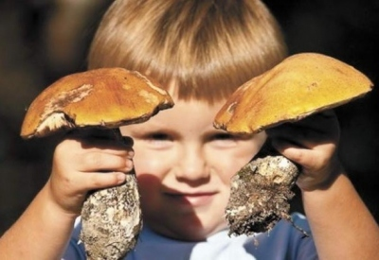

Грибы и растения вызывают неподдельный детский интерес: они красивые, необычно пахнут, их хочется трогать, нюхать и рассматривать, и что хуже всего, пробовать на вкус. В этом и таится возможная опасность для воспитанников детского сада.

Чтобы предотвратить отравления, воспитателю необходимо регулярно повторять профилактические беседы об опасных растениях и грибах.

**НЕОБХОДИМО НАПОМИНАТЬ ДЕТЯМ СЛЕДУЮЩИЕ ПРАВИЛА:**

***1. Правила безопасного обращения с растениями.***  
1.1. Нельзя употреблять в пищу все подряд растения и ягоды, многие из них ядовиты.  
1.2. Не трогайте и не пробуйте на вкус незнакомое растение и ягоды, обязательно спросите у взрослых что это за растение . Сок молочного цвета говорит о том, что растение ядовито (исключение одуванчик).  
1.3. Нельзя брать в рот даже съедобные растения, овощи, фрукты и ягоды, предварительно не помыв их.  
1.4. Лучшее средство защиты от ядовитых растений - не трогать цветы, кустарники, другие растения, если они вам незнакомы. Опасным может быть даже прикосновение к ядовитым растениям. Они могут вызвать ожог кожи и трудно заживающие раны.  
1.5. У некоторых детей есть привычка - покусывать травинку. Запомните, что стебли, листья, цветы, ягоды многих растений ядовиты и очень опасны!

1.7. Придя с прогулки, из парка, леса, обязательно вымойте руки с мылом.  
1.8. Есть растения, которые считаются лекарственными. Их следует собирать только со взрослыми на даче, в лесу.

***2. Правила безопасного обращения с грибами.***  
2.1. Никогда не кладите в рот сырые грибы. Перед употреблением в пищу их всегда варят и жарят.  
2.2. Нельзя собирать грибы на участке, в городе. Они могут оказаться ядовитыми. Съедобные грибы растут в лесу.  
2.3. Можно собирать грибы в лесу только с разрешения взрослых.  
2.4. Если вы нашли грибы во время прогулки, то ни в коем случае их не трогайте их руками и немедленно сообщите об этом воспитателю и покажите это место.

3. Слушать что говорит воспитатель и выполнять его команды и просьбы.